NOTA DE PRENSA
La Concejalía de Educación y Cultura del Ayuntamiento de Medina del Campo, a través del Equipo organizador del Festival “Jazz Medina”, presenta las bases del Concurso Regional de Combos 2017 que se celebrará entre el 30 de junio y el 3 de julio dentro de las actividades programadas para la edición del año 2017.
Se informa que este Festival continuará con actividades de formación musical en Jazz e Improvisación dentro de la Escuela Municipal de Música. Igualmente se programarán actuaciones en espacios abiertos o de interés cultural sin perder las intervenciones musicales de los diversos grupos que se programarán en el patio del Palacio Real Testamentario.
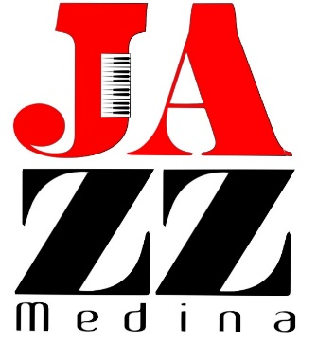
BASES CONCURSO DE COMBOS “MEDINA DEL CAMPO”
1. Podrán optar todos los conjuntos de Castilla y León de cualquier tendencia o estilo que interpreten música de jazz. Un Comité de Selección elegirá entre todos los grupos inscritos, que actuarán entre el 30 de junio y el 3 de julio de 2017.
2. Los grupos deberán ser NO PROFESIONALES.
3. Las solicitudes de participación deberán ir acompañadas por material de audio o video grabado por el grupo.
4. El cierre de la inscripción tendrá lugar el viernes 31 de mayo de 2017, pudiéndose ampliar dicho plazo en el caso que el Comité de Selección lo estime oportuno.
5. Los grupos seleccionados recibirán una cantidad de 500 € por todos los conceptos (viaje, derechos de autor...), teniendo que presentar factura debidamente cumplimentada.
6. El día y hora de actuación será determinado por el equipo organizador del festival y será comunicado a los grupos a la mayor brevedad posible.
7. La duración de la actuación no podrá ser inferior a 75 min.
8. La Organización del Festival de Jazz de Medina del Campo podría establecer un tema obligatorio para los grupos seleccionados, lo que se les comunicaría con al menos una semana.
9. El fallo del jurado será inapelable, pudiendo adoptar cuantas decisiones considere oportuno.
10. El Concurso podrá ser grabado en audio y/o video.
11. Se establece un único premio:
o Participación en la siguiente edición del Festival de Jazz.
12. La Organización se reserva el derecho de modificar, cuando así lo requieran las circunstancias, el presente reglamento.
13. La participación en el Concurso de Grupos del Festival Regional de Jazz de Medina del Campo (Valladolid) implica la aceptación de todas sus bases.
14. Para información e inscripción dirigirse a:
SECRETARÍA ESCUELA MUNICIPAL DE MÚSICA DE MEDINA DEL CAMPO
TLF. 983 811411. 667776834. 983 811020. EXT 3411.
escmusica@ayto-medinadelcampo.es

